ESTRELLAS DEL OESTE 2020
09Días / 08Noches
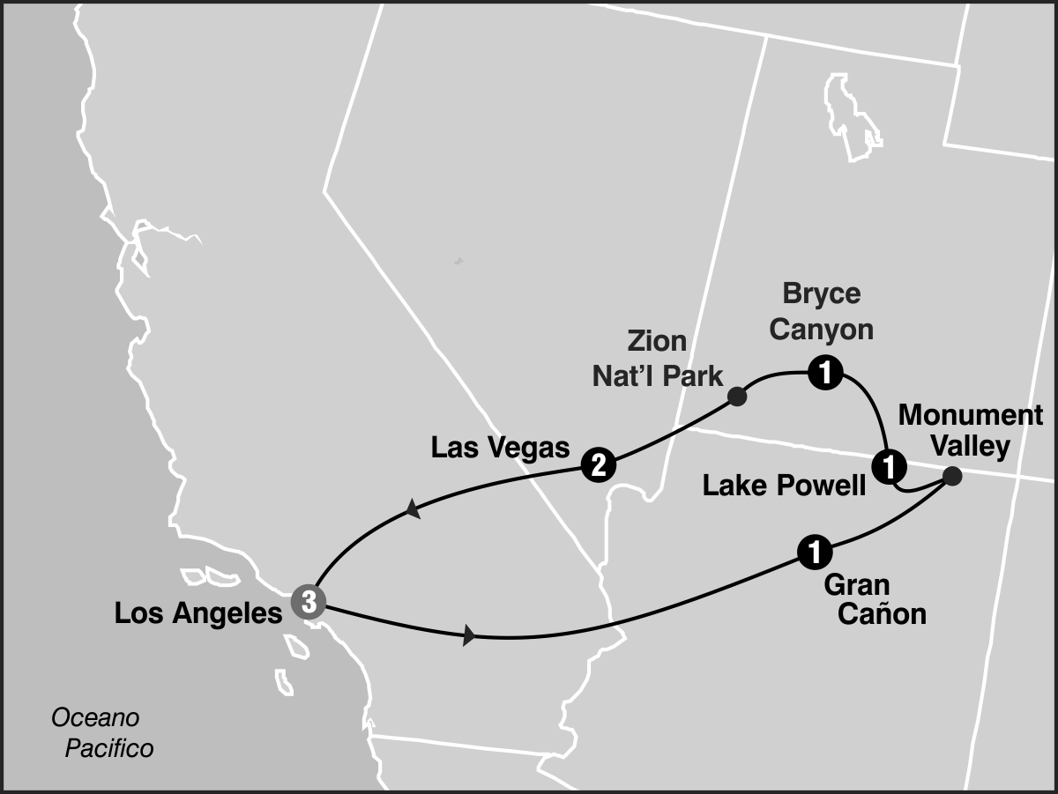
SALIDAS GARANTIZADAS

****2020****

Mayo 21
Junio 11
Julio 2 16
Agosto 6 13 20 27
Septiembre 3 10 17
Octubre 1 22

ITINERARIO

Dia 1: Los Angeles (Culver City)
Recepcion en el aeropuerto y traslado a su hotel. Alojamiento.

Dia 2: Los Angeles / Grand Canyon
Desayuno Americano. Por la mañana salida en camino al Grand Canyon, cruzando por los desiertos de Mojave y Arizona por sobre la mitica ruta 66. Llegada en ultimas horas de la tarde. Alojamiento.

Dia 3: Grand Canyon / Monument Valley / Lake Powell / Page
Desayuno Continental. Por la mañana visitaremos el Grand Canyon (parte Sur) con oportunidad de fotografiarlo desde varios puntos de atraccion. Luego partimos hacia Monument Valley, la gran depresion situada en la reserva de los nativos Navajos. Tendran la oportunidad de hacer una excursion por dentro del valle mistico de los Navajos en un vehiculo a todo terreno con un guia Navajo (excursion no incluida) o tomar fotografias desde los miradores. Luego continuamos nuestro camino final hacia Lake Powell. Alojamiento.

Dia 4: Page / Horseshoe Bend / Antelope / Lake Powell / Bryce Canyon
Desayuno Continental. Partimos temprano en la mañana para visitar Horseshoe Bend donde pueden apreciar una de las pocas curvas de 180 grados del rio Colorado y podrán notar el cambio de coloración del agua del rio entre azul y tonos turquezas, tendrán la oportunidad de caminar sobre pequeñas dunas de arenas coloradas. A continuación tour de AntelopeCanyon uno de los puntos mas pintorescos de la zona. Luego seguimos viaje por la zona de Lake Powell el lago artificial mas grande de Estados Unidos hasta llegar a Bryce en horas de la tarde para caminar y apreciar el panorama de este hermoso parque. Alojamiento.

Dia 5: Bryce Canyon / Zion / Las Vegas
Desayuno Americano. Partimos de Bryce Canyon hacia ZionNational Park para visitar y luego continuamos a Las Vegas, considerada la meca de la vida nocturna americana. Alojamiento.

Dia 6: Las Vegas
Desayuno Americano. Dia libre para realizar paseos opcionales. En la noche realizaremos una excursion nocturna de la ciudad, parando en el famoso letrero Bienvenido a Las Vegas, luego recorreremos el Strip de Sur a Norte presenciando sus multiples atracciones, visitaremos la calle Fremont parte antigua de la ciudad y finalizaremos visitando el hotel mas famoso de Las Vegas Caesars Palace, regreso al hotel. Alojamiento.

Dia 7: Las Vegas / Los Angeles
Desayuno Americano. Hoy partimos por el desierto hacia la ciudad de Los Angeles llegando a media tarde. Alojamiento.

Dia 8: Los Angeles
Desayuno Americano. A la hora indicada traslado al aeropuerto.

Fin de nuestros servicios

PROGRAMA INCLUYE:
- Circuito basado en hoteles turistas y/o turista superior
- Incluye 7 Desayunos - 5 Americanos y 2 Continentales
- IncluyeAdmision a Antilope Canyon y Horseshoe Bend
- IncluyeAdmision a Bryce Canyon y Zion National Park
- IncluyeAdmision al Grand Canyon
- Incluye manejo de 1 maleta por pasajero durante el recorrido,
- maletasadicionalesserancobradas
- Incluye Traslado de llegada y Salida
- Impuestos Ecuatorianos: IVA, ISD

PRECIOS POR PERSONA EN US$
SALIDAS | SGL | DBL | TPL | CUA | CHD
2020  Mayo 21  Junio 11  Julio 2 16  Agosto 6 13 20 27  Septiembre 3 10 17  Octubre 1 22 | 2800 | 1846 | 1624 | 1503 | 912
**APLICA PARA PAGO EN EFECTIVO, CHEQUE O TRANSFERENCIA**
CONSULTE NUESTRO SISTEMA DE PAGO CON TARJETA DE CREDITO

HOTELES SELECCIONADOS:
Culver City Courtyard by Marriott Los
Angeles Westside
Grand Canyon Grand Canyon Plaza Hotel
Page Best Western at Lake Powell
Bryce Canyon Best Western PLUS Ruby's Inn
Las Vegas Bally's Hotel & Casino Las
Vegas, Luxor Hotel & Casino

HOTELES DE RECOGIDA:
7:00 Millennium Biltmore Hotel
7:15 The L.A. Grand Hotel Downtown
7:45 Courtyard by Marriott Los Angeles Westside
NOTAS:
- NO INCLUYE TICKET AEREO
- Circuito se realizara en español y/o portugues
- Confirmación de los hoteles definitivos estarán disponibles 30 días antes de la salida. Es responsabilidad de la agencia vendedora de solicitar dicha información.
- En caso de no reunir número suficiente de participantes, circuito se realizara en modernos minibuses o vanes.
- Es responsabilidad de la agencia informar el hotel donde se presentara el pasajero para la salida del circuito al momento de confirmar la reserva.
- Precio de los circuitos incluyen visitas y excursiones indicadas en itinerario.
- Precios sujetos a cambio sin previo aviso y disponibilidad
- Tarifas no aplican para fechas de congresos y/o eventos especiales

**Para nosotros es un placer servirle**

